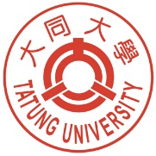
大同大學機械與材料工程學系碩士班論文口試資格審查表

申請日期：202105○○
姓名：○○○ | 學號：○○○
論文名稱(中文)：○○○
論文名稱(英文)：○○○

資格審查項目：
審查項目 | 符合 | 不符合
一、是否完成規定之課程學分修習(檢附歷年成績單正本)
二、是否已通過「學術研究倫理教育課程」
三、學位論文與專業領域是否相符
四、是否已完成會議論文或投稿證明(檢附證明表單與投稿全文)
五、是否檢附論文初稿(檢附經指導教授簽名暨初稿全文)
六、論文延後公開或不公開(不公開請檢附相關文件) | 公開 | 不公開

指導教授(親簽) | 系主任(親簽)
中華民國○年○月○日

